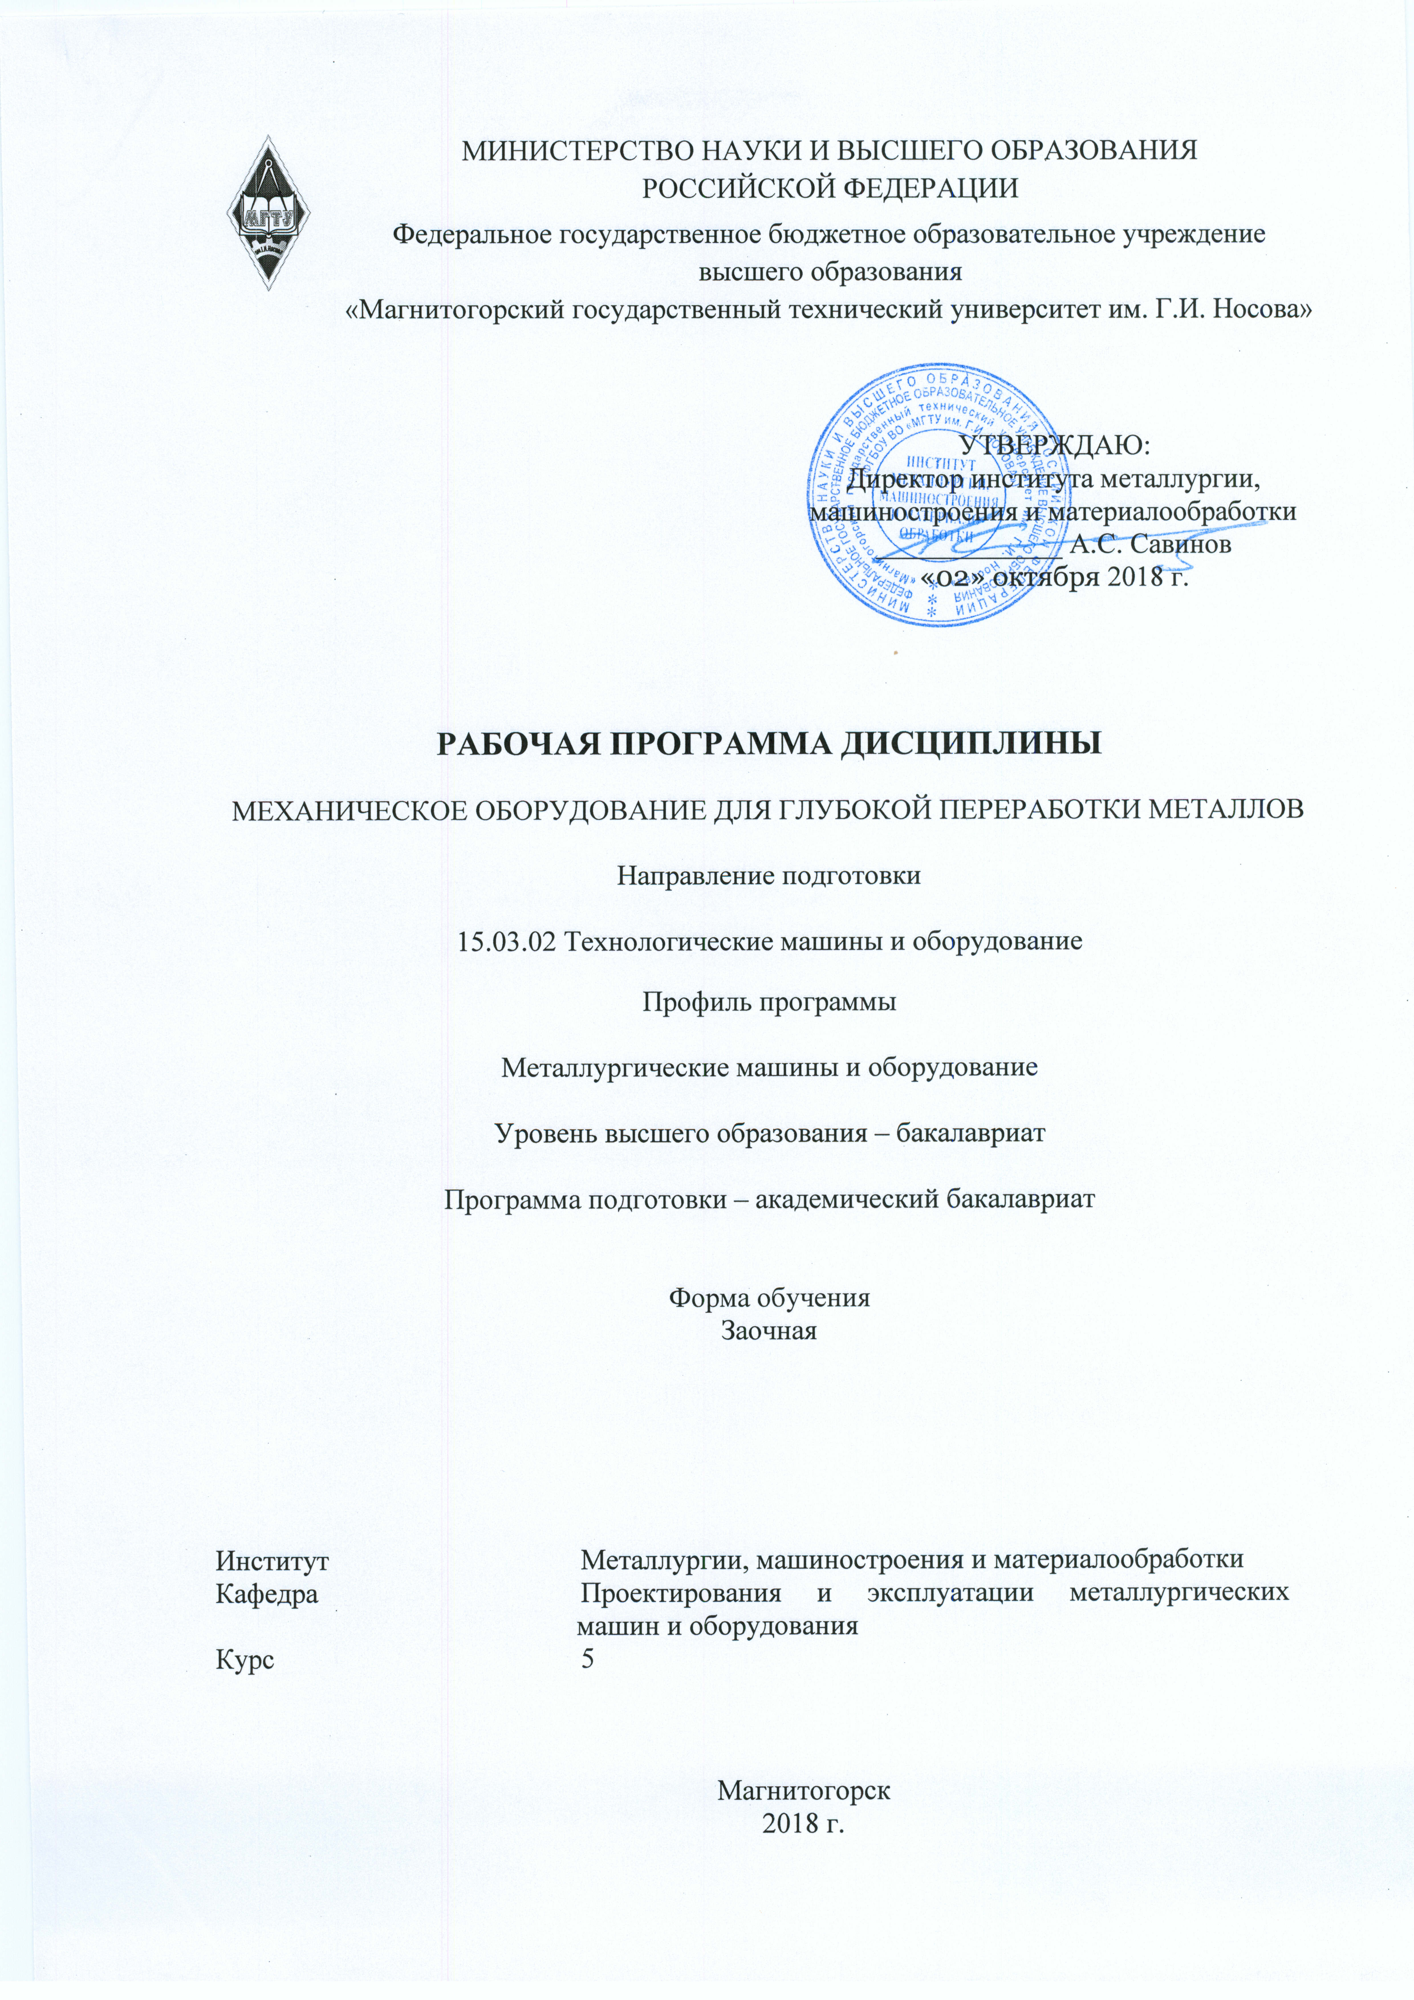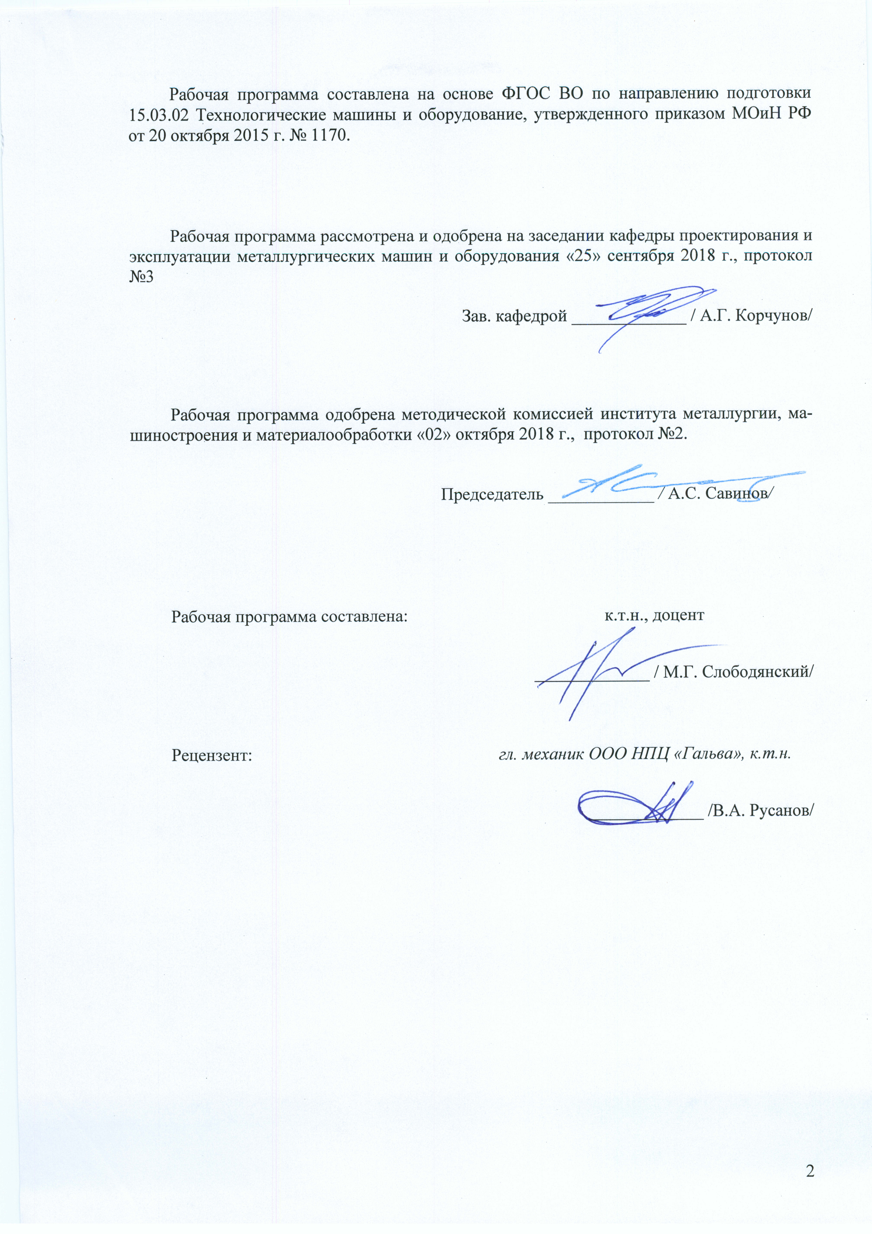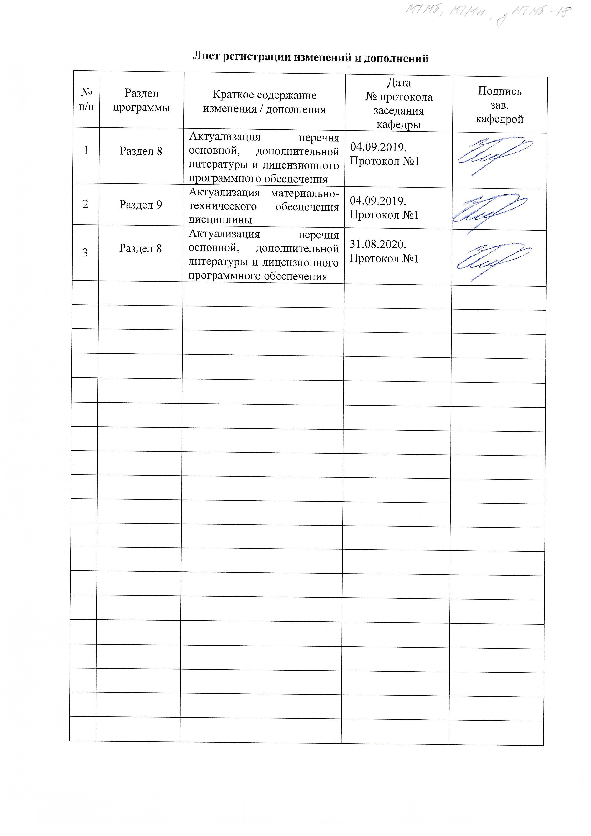

# **1 Цели освоения дисциплины**

Целями освоения дисциплины «Механическое оборудование для глубокой переработки металлов» являются:

* развитие у студентов личностных качеств, а также формирование профессиональных компетенций в соответствии с требованиями ФГОС ВО по направлению подготовки15.03.02 Технологические машины и оборудование;
* формирование у студентов знаний о механическом оборудовании, предназначенном для глубокой переработки металлов;
* освоение студентами навыков разработки, эксплуатации, обслуживания и ремонта механического оборудовании для глубокой переработки металлов;
* овладение достаточным уровнем общепрофессиональных и профессиональных компетенций в соответствии с требованиями ФГОС ВО по направлению подготовки 15.03.02 «Технологические машины и оборудование», профиль «Металлургические машины и оборудование».

# 2 Место дисциплины в структуре образовательной программы подготовки бакалавра

Дисциплина Б1.В.14 «Механическое оборудование для глубокой переработки металлов» входит в базовую часть блока 1 образовательной программы.

Для изучения дисциплины необходимы знания (умения, владения), сформированные в результате изучения следующих дисциплин: Б1.Б.12 «Начертательная геометрия и компьютерная графика», Б1.Б.16 «Теория машин и механизмов», Б1.В.05 «САПР в металлургическом машиностроении», «Основы теории трения и изнашивания».

Знания и умения студентов, полученные при изучении дисциплины «Механическое оборудование для глубокой переработки металлов» будут необходимы им при дальнейшей подготовке к ГИА

# 3 Компетенции обучающегося, формируемые в результате освоения дисциплины (модуля) и планируемые результаты обучения

В результате освоения дисциплины «Механическое оборудование для глубокой переработки металлов» обучающийся должен обладать следующими компетенциями:

| Структурный  элемент  компетенции | Планируемые результаты обучения |
| --- | --- |
| **ПК-5 способностью принимать участие в работах по расчету и проектированию деталей и узлов машиностроительных конструкций в соответствии с техническими заданиями и использованием стандартных средств автоматизации проектирования** | |
| Знать | *Основные принципы и подходы к проектированию деталей и узлов машиностроительных конструкций.*  *Правила составления технического задания.* |
| Уметь | *Производить расчет на долговечность деталей и узлов по различным критериям.*  *Составлять техническое задание на проектирование.*  *Применять современные САПР при проектировании.* |
| Владеть | *Навыками расчета на долговечность деталей и узлов по различным критериям.*  *Навыками составления технического задания на проектирование.*  *Навыками применение современных САПР при проектировании.* |
| **ПК-12 способностью участвовать в работах по доводке и освоению технологических процессов в ходе подготовки производства новой продукции, проверять качество монтажа и наладки при испытаниях и сдаче в эксплуатацию новых образцов изделий, узлов и деталей выпускаемой продукции** | |
| Знать | *Правила подготовки производства новой продукции.*  *Основные требования к проверке качества монтажа и наладки нового оборудования.* |
| Уметь | *Производить подготовку нового производства.*  *Проверять качество монтажа и наладки при испытаниях и сдаче в эксплуатацию новых образцов изделий* |
| Владеть | *Навыками подготовки производства новой продукции.*  *Навыками проверки качества монтажа и наладки при испытаниях и сдаче в эксплуатацию новых образцов изделий* |
| **ПК-13 умением проверять техническое состояние и остаточный ресурс технологического оборудования, организовывать профилактический осмотр и текущий ремонт технологических машин и оборудования** | |
| Знать | *Методики оценки остаточного ресурса оборудования.*  *Методы планирования профилактических осмотров и текущих ремонтов технологического оборудования* |
| Уметь | *Применять методики оценки остаточного ресурса оборудования.*  *Применять методы планирования профилактических осмотров и текущих ремонтов технологического оборудования* |
| Владеть | *Навыками расчета остаточного ресурса оборудования.*  *Навыками планирования профилактических осмотров и текущих ремонтов технологического оборудования* |

# **4 Структура и содержание дисциплины**

Общая трудоемкость дисциплины составляет 4 зачетных единицы 144 акад. часа, в том числе:

– контактная работа – 14,9 акад. часов:

– аудиторная – 12 акад. часов;

– внеаудиторная – 2,9 акад. часов

– самостоятельная работа – 120,4 акад. часов;

– подготовка к экзамену – 8,7 акад. часа

| Раздел/ тема  дисциплины | Курс | Аудиторная  контактная работа  (в акад. часах) | | | Самостоятельная работа (в акад. часах) | Вид самостоятельной  работы | Форма текущего контроля успеваемости и  промежуточной аттестации | Код и структурный  элемент  компетенции |
| --- | --- | --- | --- | --- | --- | --- | --- | --- |
| лекции | лаборат.  занятия | практич. занятия |
| 1. Введение в дисциплину. | 5 | 0,25 |  |  |  | Самостоятельное изучение литературы | Устный опрос | ОПК-5(зув) |
| **Итого по разделу** | **5** | **0,25** |  |  |  |  |  |  |
| 1. Оборудование для штамповки | 5 |  |  |  |  |  |  | ПК-5(зув)  ПК-12(зув)  ПК-13(зув) |
| * 1. Тема 1. Кривошипные машины для штамповки | 5 | 0,5 |  |  |  | Самостоятельное изучение литературы | Устный опрос | ПК-5(зув)  ПК-12(зув)  ПК-13(зув) |
| * 1. Тема 2. Гидравлические прессы | 5 | 0,5 |  |  |  | Самостоятельное изучение литературы | Устный опрос | ПК-5(зув)  ПК-12(зув)  ПК-13(зув) |
| **Итого по разделу** | **5** | **1** |  |  |  |  |  |  |
| 1. Оборудование для производства труб | 5 |  |  |  |  |  |  | ПК-5(зув)  ПК-12(зув)  ПК-13(зув) |
| * 1. Тема 1. Раскатные станы пилигримовой прокатки. Раскатные станы винтовой прокатки. | 5 | 0,5 | 2 | 0,5 | 30 | Подготовка к лабораторной и практической работе | Лабораторная и практическая работа | ПК-5(зув)  ПК-12(зув)  ПК-13(зув) |
| * 1. Тема 2. Двухвалковые прошивные станы. Трехвалковые прошивные станы. Станы пресс-валковой прошивки | 5 | 0,5 | 2/2И | 1 | 30 | Подготовка к лабораторной и практической работе | Лабораторная и практическая работа | ПК-5(зув)  ПК-12(зув)  ПК-13(зув) |
| * 1. Тема 3. Трубопрокатные агрегаты с непрерывным станом. Трубопрокатные агрегаты с пилигримовым станом. Трубопрокатные агрегаты с трехвалковым раскатным станом. Трубопрокатные агрегаты с реечным станом | 5 | 0,5 |  | 0,5 | 30 | Подготовка к практической работе | Практическая работа | ПК-5(зув)  ПК-12(зув)  ПК-13(зув) |
| **Итого по разделу** | **5** | **1,5** | **6/2И** | **2** | **90** |  |  |  |
| 1. Волочильное оборудование | 5 |  |  |  |  |  |  | ПК-5(зув)  ПК-12(зув)  ПК-13(зув) |
| * 1. Тема 1. Волочильные станы с прямолинейным движением материала и методики их проектного расчета | 5 | 0,5 |  | 2/2И | 30,4 | Подготовка к практической работе | Практическая работа | ПК-5(зув)  ПК-12(зув)  ПК-13(зув) |
| * 1. Тема 2. Барабанные волочильные станы и методики их проектного расчета | 5 | 0,5 |  |  |  | Самостоятельное изучение литературы | Устный опрос | ПК-5(зув)  ПК-12(зув)  ПК-13(зув) |
| * 1. Тема 3. Трубоволочильные станы | 5 | 0,25 |  |  |  | Самостоятельное изучение литературы | Устный опрос | ПК-5(зув)  ПК-12(зув)  ПК-13(зув) |
| **Итого по разделу** | **5** | **1,25** |  | **2/2И** | **30,4** |  |  |  |
| **Итого по курсу** | **5** | **4** | **4/2И** | **4/2И** | **120,4** |  | **Экзамен** |  |
| **Итого по дисциплине** | **5** | **4** | **4/2И** | **4/2И** | **120,4** |  |  | ПК-5(зув)  ПК-12(зув)  ПК-13(зув) |

**И** – в том числе, часы, отведенные на работу в интерактивной форме.

# 5 Образовательные и информационные технологии

Для усвоения студентами знаний по дисциплине «Механическое оборудование для глубокой переработки металлов» применяются традиционная технология обучения, включающая в себя объяснения преподавателя на лекциях, самостоятельную работу с учебной и справочной литературой, работу на практических занятиях и т.п.

В ходе изложения лекционного материала используются презентации, плакаты по теме занятий, наглядные пособия. На занятиях студенты выполняют задания на изучение в рамках программы курса тем и проблем, не выносимых на лекции и практические занятия; заполняют вслед за преподавателем схемы, таблицы по изучаемой тематике; приводят собственные примеры, очевидно подтверждающие излагаемый материал.

Для реализации предусмотренных видов учебной работы в качестве образовательных технологий в преподавании дисциплины «Механическое оборудование для глубокой переработки металлов» используются ***специализированные интерактивные технологии***:

* *Лекция «обратной связи» – лекция-беседа, лекция-дискуссия.*
* *Семинар-дискуссия – коллективное обсуждение какого-либо спорного вопроса, проблемы, выявление мнений в группе (межгрупповой диалог, дискуссия как спор-диалог).*

# 6 Учебно-методическое обеспечение самостоятельной работы обучающихся

**Исходные данные к расчетно-практической работе** Оценка энергосиловых параметров при прокатке трубы на автоматическом стане и разработка проекта реконструкции основных элементов главного привода



**Исходные данные к расчетно-практической работе** Расчет усилия прессования трубы обратным методом на подвижной игле и разработка проекта реконструкции основных элементов.



**Исходные данные к расчетно-практической работе** Оценка энергосиловых параметров при винтовой прокатке труб и оценка работоспособности главного привода.



*Перечень лабораторных работ:*

***Лабораторная работа*** Изучение конструкции и принципа работы стана пилигримовой прокатки».

***Лабораторная работа «***Технологическая схема производства бесшовных труб. Технология и оборудование».

**Лабораторная работа** Изучение принципиального устройства однократного волочильного стана барабанного типа.

Вопросы для самоподготовки:

1. Состав волочильного стана однократного волочения.
2. Волочильный инструмент применяемый на однократных волочильных станах.
3. Барабаны какого типа применяются на однократных волочильных станах?
4. Способы крепления проволоки к натяжному барабану?

**Лабораторная работа «**Изучение принципиального устройства многократного волочильного стана барабанного типа».

Вопросы для самоподготовки:

1. Состав волочильного стана многократного волочения.
2. Волочильный инструмент применяемый на многократных волочильных станах.
3. Барабаны какого типа применяются на многократных волочильных станах?
4. Способы крепления проволоки к натяжному барабану?
5. Мыло используемое для мокрого волочения.

**Практическая работа.** «Проектная оценка мощности привода однократного волочильного стана».

Вопросы для самоподготовки:

1. Методика оценки мощности привода.
2. Методика расчета усилия волочения.
3. Оценка работоспособности элементов привода натяжного барабана.

**Практическая работа.** «Проектная оценка долговечности элементов однократного волочильного стана».

Вопросы для самоподготовки:

1. Методика оценки мощности привода.
2. Методика расчета усилия волочения.
3. Оценка работоспособности и ресурса элементов привода натяжного барабана.

**Практическая работа.** «Проектная оценка мощности привода волочильного стана без скольжения».

Вопросы для самоподготовки:

1. Методика оценки мощности привода.
2. Методика расчета усилия волочения для станов без скольжения.
3. Оценка работоспособности и ресурса элементов привода натяжного барабана.
4. Конструкции основных деталей и узлов стана.

**Практическая работа.** «Проектная оценка мощности привода волочильного стана со скольжением».

Вопросы для самоподготовки:

1. Методика оценки мощности привода.
2. Методика расчета усилия волочения для станов со скольжением.
3. Оценка работоспособности и ресурса элементов привода натяжного барабана.
4. Проектирование основных деталей и узлов стана.

# 7 Оценочные средства для проведения промежуточной аттестации

**а) Планируемые результаты обучения и оценочные средства для проведения промежуточной аттестации:**

| Структурный элемент  компетенции | Планируемые результаты обучения | Оценочные средства |
| --- | --- | --- |
| **ПК-5 способностью принимать участие в работах по расчету и проектированию деталей и узлов машиностроительных конструкций в соответствии с техническими заданиями и использованием стандартных средств автоматизации проектирования** | | |
| Знать | *Основные принципы и подходы к проектированию деталей и узлов машиностроительных конструкций.*  *Правила составления технического задания.* | *Вопросы для подготовки к экзамену:*  Перечень вопросов для подготовки к экзамену:   1. Холодная листовая штамповка. 2. Разделительные операции холодной листовой штамповки. 3. Операция гибки в холодной листовой штамповке. 4. Операции вытяжки в холодной листовой штамповке. 5. Особые виды обработки листовых металлов давлением. 6. Типовые схемы штампов. 7. Типовые конструкции штампов холодной листовой штамповки. 8. Специальные методы объемной штамповки. 9. Штамповка обкатыванием. Оборудование. 10. Оборудование для штамповки с раскаткой. 11. Импульсные методы штамповки. Оборудование для их реализации. 12. Классификация кривошипных прессов. 13. Гибочные прессы и автоматы. 14. Горизонтально-ковочные машины. 15. Прессы с кривошипно-коромысловым механизмом. 16. Прессы для объемной штамповки. 17. Типовые приводы гидравлических прессов. 18. Винтовые прессы. 19. Винтовые фрикционные прессы. 20. Электровинтовые и гидровинтовые прессы. 21. Принцип действия и классификация молотов. 22. Паровоздушные молоты. 23. Приводные молоты. 24. Высокоскоростные молоты. 25. Ротационные машины. 26. Ковочные вальцы. 27. Ротационно-ковочные машины. 28. Приводные пневматические молоты. 29. Классификация оборудования для производства труб. 30. Станы для производства сварных труб. 31. Оборудование для производства бесшовных труб. 32. Классификация волочильных станов. 33. Однократный волочильный стан. 34. Методика расчета усилия волочения. 35. Реечные трубопрокатные станы. 36. Пилигримовые станы. 37. Прошивные трубопрокатные станы. |
| Уметь | *Производить расчет на долговечность деталей и узлов по различным критериям.*  *Составлять техническое задание на проектирование.*  *Применять современные САПР при проектировании.* | *Перечень заданий для практических занятий (****пример****):*   1. *Разработка проекта привода валков стана поперечно-винтовой прокатки с заданными показателями долговечности. Конструкторскую документацию подготовить в системе Autodesk Inventor.* 2. *Проектный расчет элементов привода реечного стана в системе Autodesk Inventor с использованием метода конечно-элементного расчета.* 3. *Оценка долговечности основных элементов трубопрокатного агрегата с трехвалковым раскатным станом.* 4. *Разработать конструкторскую документацию для предлагаемой конструкции валка пилигримового стана в системе Autodesk Inventor.* 5. *Оценка долговечности основных элементов привода однократного волочильного стана.* 6. *Проектный расчет показателей долговечности привода и основнных элементов винтового пресса.* |
| Владеть | *Навыками расчета на долговечность деталей и узлов по различным критериям.*  *Навыками составления технического задания на проектирование.*  *Навыками применение современных САПР при проектировании.* | *Примеры заданий на решение задач из профессиональной области:*   1. *Разработать техническое задание на реконструкцию однократного волочильного стана.* 2. *Разработать проект технического задания на реконструкцию привода валков трехвалкового раскатного стана.* 3. *Разработка проекта привода валков стана поперечно-винтовой прокатки в системе АСКОН Компас* 4. *Проектный расчет реечного стана а в системе Autodesk Inventor.* 5. *Разработка проекта реконструкции привода валков трубопрокатного агрегата с трехвалковым раскатным станом. Прочностной расчет деталей и узлов необходимо выполнить в системе АПМ FEM.* 6. *Разработка проекта стационарного привода пилигримового стана с заданными показателями долговечности. Конструкторскую документацию подготовить в системе Autodesk Inventor.* |
| **ПК-12 способностью участвовать в работах по доводке и освоению технологических процессов в ходе подготовки производства новой продукции, проверять качество монтажа и наладки при испытаниях и сдаче в эксплуатацию новых образцов изделий, узлов и деталей выпускаемой продукции** | | |
| Знать | *Правила подготовки производства новой продукции.*  *Основные требования к проверке качества монтажа и наладки нового оборудования.* | *Вопросы для подготовки к экзамену:*   1. *Правила монтажа основного оборудования для производства бесшовных труб.* 2. *Методика наладки оборудования многократного волочильного стана.* 3. *Монтаж винтового пресса.* 4. *Методика установки на проектную отметку оборудования.* 5. *Методика проверки качества монтажа оборудования.* |
| Уметь | *Производить подготовку нового производства.*  *Проверять качество монтажа и наладки при испытаниях и сдаче в эксплуатацию новых образцов изделий* | *Перечень заданий для практических занятий (****пример****):*   1. *Установка на проектную отметку элементов привода валков стана поперечно-винтовой прокатки.* 2. *Центровка валов элементов привода реечного стана.* 3. *Подготовка к сдаче в эксплуатацию трубопрокатного агрегата с трехвалковым раскатным станом.* |
| Владеть | *Навыками подготовки производства новой продукции.*  *Навыками проверки качества монтажа и наладки при испытаниях и сдаче в эксплуатацию новых образцов изделий* | ***Примеры заданий*** *на решение задач из профессиональной области:*   1. *Разработать техническое задание на реконструкцию однократного волочильного стана. Произвести подготовку к монтажу предполагаемого оборудования.* 2. *Установить на проектную отметку привод валков трехвалкового раскатного стана.* 3. *Разработать проект технического задания на реконструкцию привода валков трехвалкового раскатного стана.* |
| **ПК-13 умением проверять техническое состояние и остаточный ресурс технологического оборудования, организовывать профилактический осмотр и текущий ремонт технологических машин и оборудования** | | |
| Знать | *Методики оценки остаточного ресурса оборудования.*  *Методы планирования профилактических осмотров и текущих ремонтов технологического оборудования* | *Перечень вопросов к экзамену:*   1. *Методика расчета остаточного ресурса машины по критерию прочности элементов.* 2. *Методика оценки показателей долговечности трибоэлементов.* 3. *Методология оценки долговечности деталей машин.* 4. *Оценка показателей безотказности узлов трения.* 5. *Методика расчета среднего ресурса деталей машин по критерию износостойкости материалов.* |
| Уметь | *Применять методики оценки остаточного ресурса оборудования.*  *Применять методы планирования профилактических осмотров и текущих ремонтов технологического оборудования* | *Перечень заданий для практических занятий (****пример****):*   1. *Разработка проекта привода валков стана поперечно-винтовой прокатки с заданными показателями долговечности. Конструкторскую документацию подготовить в системе Autodesk Inventor.* 2. *Проектный расчет элементов привода реечного стана в системе Autodesk Inventor с использованием метода конечно-элементного расчета.* 3. *Оценка долговечности основных элементов трубопрокатного агрегата с трехвалковым раскатным станом.* 4. *Разработать конструкторскую документацию для предлагаемой конструкции валка пилигримового стана в системе Autodesk Inventor.* 5. *Оценка долговечности основных элементов привода однократного волочильного стана.* 6. *Проектный расчет показателей долговечности привода и основнных элементов винтового пресса.* |
| Владеть | *Навыками расчета остаточного ресурса оборудования.*  *Навыками планирования профилактических осмотров и текущих ремонтов технологического оборудования* | *Примеры заданий на решение задач из профессиональной области:*   1. *Разработать техническое задание на реконструкцию однократного волочильного стана.* 2. *Разработать проект технического задания на реконструкцию привода валков трехвалкового раскатного стана.* 3. *Разработка проекта привода валков стана поперечно-винтовой прокатки в системе АСКОН Компас* 4. *Проектный расчет реечного стана а в системе Autodesk Inventor.* 5. *Разработка проекта реконструкции привода валков трубопрокатного агрегата с трехвалковым раскатным станом. Прочностной расчет деталей и узлов необходимо выполнить в системе АПМ FEM.* 6. *Разработка проекта стационарного привода пилигримового стана с заданными показателями долговечности. Конструкторскую документацию подготовить в системе Autodesk Inventor.* |

**б) Порядок проведения промежуточной аттестации, показатели и критерии оценивания:**

Промежуточная аттестация по дисциплине «Механическое оборудование для глубокой переработки металлов» включает теоретические вопросы, позволяющие оценить уровень усвоения обучающимися знаний, и практические задания, выявляющие степень сформированности умений и владений, проводится в форме экзамена.

Экзамен по данной дисциплине проводится в устной форме по экзаменационным билетам, каждый из которых включает 2 теоретических вопроса.

***Показатели и критерии оценивания экзамена:***

– на оценку **«отлично»** (5 баллов) – обучающийся демонстрирует высокий уровень сформированности компетенций, всестороннее, систематическое и глубокое знание учебного материала, свободно выполняет практические задания, свободно оперирует знаниями, умениями, применяет их в ситуациях повышенной сложности.

– на оценку **«хорошо»** (4 балла) – обучающийся демонстрирует средний уровень сформированности компетенций: основные знания, умения освоены, но допускаются незначительные ошибки, неточности, затруднения при аналитических операциях, переносе знаний и умений на новые, нестандартные ситуации.

– на оценку **«удовлетворительно»** (3 балла) – обучающийся демонстрирует пороговый уровень сформированности компетенций: в ходе контрольных мероприятий допускаются ошибки, проявляется отсутствие отдельных знаний, умений, навыков, обучающийся испытывает значительные затруднения при оперировании знаниями и умениями при их переносе на новые ситуации.

– на оценку **«неудовлетворительно»** (2 балла) – обучающийся демонстрирует знания не более 20% теоретического материала, допускает существенные ошибки, не может показать интеллектуальные навыки решения простых задач.

*– на оценку* ***«неудовлетворительно»*** *(1 балл) – обучающийся не может показать знания на уровне воспроизведения и объяснения информации, не может показать интеллектуальные навыки решения простых задач.*

# 8 Учебно-методическое и информационное обеспечение дисциплины (модуля)

а) Основная **литература:**

1. Харитонов, В. А. Производство волочением проволоки из низкоуглеродистых марок стали : проектирование, технология, оборудование : учебное пособие / В. А. Харитонов, М. В. Зайцева ; МГТУ, [каф. ММТ]. - Магнитогорск, 2011. - 167 с. : ил., табл., схемы. - URL: <https://magtu.informsystema.ru/uploader/fileUpload?name=456.pdf&show=dcatalogues/1/1079781/456.pdf&view=true> (дата обращения: 04.10.2019). - Макрообъект. - Текст : электронный.
2. Шемшурова, Н. Г. Классификация как метод поиска технического решения. Расчет давления металла на инструмент в процессах ОМД : учебное пособие / Н. Г. Шемшурова, С. А. Левандовский, М. М. Лотфрахманова ; МГТУ. - Магнитогорск : МГТУ, 2013. - 1 электрон. опт. диск. - URL: <https://magtu.informsystema.ru/uploader/fileUpload?name=1171.pdf&show=dcatalogues/1/1121209/1171.pdf&view=true> (дата обращения: 04.10.2019). - Макрообъект. - Текст : электронный.

**б) Дополнительная литература:**

1. Шубин, И. Г. Основы процесса волочения и волочильные станы : учебное пособие / И. Г. Шубин ; МГТУ. - Магнитогорск : МГТУ, 2018. - 1 электрон. опт. диск (CD-ROM). – URL: <https://magtu.informsystema.ru/uploader/fileUpload?name=3735.pdf&show=dcatalogues/1/1527736/3735.pdf&view=true> (дата обращения: 09.10.2019). - Макрообъект. - Текст : электронный.
2. Головизнин, С. М. Основные положения теории волочения проволоки : учебное пособие / С. М. Головизнин ; МГТУ. - Магнитогорск : МГТУ, 2016. - 1 электрон. опт. диск (CD-ROM). - URL: <https://magtu.informsystema.ru/uploader/fileUpload?name=2403.pdf&show=dcatalogues/1/1130099/2403.pdf&view=true> (дата обращения: 04.10.2019). - Макрообъект. - Текст : электронный.
3. Харитонов, В. А. Анализ процесса волочения в монолитном волоке при моделировании в программном комплексе Deform-3d : учебное пособие / В. А. Харитонов, М. Ю. Усанов ; МГТУ. - Магнитогорск : МГТУ, 2018. - 1 электрон. опт. диск (CD-ROM). – URL: <https://magtu.informsystema.ru/uploader/fileUpload?name=3004.pdf&show=dcatalogues/1/1526980/3004.pdf&view=true> (дата обращения: 04.10.2019). - Макрообъект. - Текст : электронный. – Макрообъект.
4. Кальченко, А. А. Подготовка поверхности металла к волочению : учебное пособие / А. А. Кальченко, В. В. Рузанов ; МГТУ, [каф. МиТОД]. - Магнитогорск, 2011. - 102 с. : ил., граф., схемы, табл. - URL: <https://magtu.informsystema.ru/uploader/fileUpload?name=472.pdf&show=dcatalogues/1/1083356/472.pdf&view=true> (дата обращения: 04.10.2019). - Макрообъект. - Текст : электронный.
5. Технология производства кузнечно-штамповочного оборудования и штамповой оснастки : учебное пособие / [С. И. Платов, А. И. Беляев, Д. В. Терентьев и др.] ; МГТУ, [каф.МиТОД]. - Магнитогорск, 2011. - 73 с. : ил., схемы, табл. - URL: <https://magtu.informsystema.ru/uploader/fileUpload?name=471.pdf&show=dcatalogues/1/1083355/471.pdf&view=true> (дата обращения: 04.10.2019). - Макрообъект. - Текст : электронный.
6. Рузанов, В. В. Электрооборудование машин кузнечно-штамповочного производства : учебное пособие / В. В. Рузанов, А. А. Кальченко ; МГТУ. - Магнитогорск : МГТУ, 2015. - 54 с. : ил., граф., схемы. - URL: <https://magtu.informsystema.ru/uploader/fileUpload?name=1148.pdf&show=dcatalogues/1/1121175/1148.pdf&view=true> (дата обращения: 04.10.2019). - Макрообъект. - Текст : электронный.
7. Кальченко, А. А. Технология ковки и объемной штамповки : учебное пособие. Ч. 1 / А. А. Кальченко, В. В. Рузанов, К. Г. Пащенко ; МГТУ. - Магнитогорск : МГТУ, 2015. - 63 с. : ил., табл., схемы. - URL: <https://magtu.informsystema.ru/uploader/fileUpload?name=1149.pdf&show=dcatalogues/1/1121176/1149.pdf&view=true> (дата обращения: 04.10.2019). - Макрообъект. - Текст : электронный.

в) **Методические указания:**

1. Кальченко, А. А. Специальные способы получения изделий методами ОМД : учебное пособие / А. А. Кальченко, К. Г. Пащенко ; МГТУ. - Магнитогорск : МГТУ, 2017. - 1 электрон. опт. диск (CD-ROM). - URL: <https://magtu.informsystema.ru/uploader/fileUpload?name=2792.pdf&show=dcatalogues/1/1132950/2792.pdf&view=true> (дата обращения: 04.10.2019). - Макрообъект. - Текст : электронный.
2. Рашников, В. Ф. Основы квалиметрии. Инструменты и системы управления качеством : учебное пособие / В. Ф. Рашников, В. М. Салганик, Н. Г. Шемшурова ; МГТУ, [каф. ОМД]. - Магнитогорск, 2012. - 344 с. : ил., табл. - URL: <https://magtu.informsystema.ru/uploader/fileUpload?name=524.pdf&show=dcatalogues/1/1092589/524.pdf&view=true> (дата обращения: 04.10.2019). - Макрообъект. - Текст : электронный.
3. Харитонов А.В., Оншин Н.В. Механическое оборудование металлургических заводов: методические указания к лабораторным работам для студентов специальности 150404 и направления 150400.62. Магнитогорск: ГОУ ВПО «МГТУ», 2010.
4. Кальченко, А. А. Волочение проволоки: учебное пособие. Ч. 1 / А. А. Кальченко, В. В. Рузанов ; МГТУ, [каф. МиТОД]. - Магнитогорск, 2011. - 55 с. : ил., табл. - URL: <https://magtu.informsystema.ru/uploader/fileUpload?name=491.pdf&show=dcatalogues/1/1087847/491.pdf&view=true> (дата обращения: 04.10.2019). - Макрообъект. - Текст : электронный.
5. Кальченко, А.А. Оборудование волочильных цехов [Текст]: учебное пособие / А.А. Кальченко, В.В. Рузанов; МГТУ. - Магнитогорск, 2014. - 90 с.: ил., схемы, табл. - URL: <https://magtu.informsystema.ru/uploader/fileUpload?name=696.pdf&show=dcatalogues/1/1112153/696.pdf&view=true> (дата обращения: 04.10.2019). - Макрообъект. - Текст : электронный.

г) **Программное обеспечение** и **Интернет-ресурсы:**

Перечень **программного обеспечения** необходимого при изучении дисциплины представлен ниже в виде таблицы.

|  |  |  |
| --- | --- | --- |
| **Наименование ПО** | **№ договора** | **Срок действия лицензии** |
| MS Office 2007 Professional | № 135 от 17.09.2007 | Бессрочно |
| MS Office 2007 | Д-135 от 17.09.2007 | Бессрочно |
| APM WinMachine 2010 | Д-262-12 от 15.02.2012 | Бессрочно |
| 7Zip | Свободно распространяемое ПО | Бессрочно |
| STATISTICA в.6 | К-139-08 от 22.12.2008 | Бессрочно |
| FAR Manager | свободно распространяемое ПО | Бессрочно |

Перечень необходимых **Интернет-ресурсов**:

1. Национальная информационно-аналитическая система – Российский индекс научного цитирования (РИНЦ). – URL: <https://elibrary.ru/>
2. Поисковая система Академия Google (Google Scholar). – URL: <https://scholar.google.com/>
3. Информационная система – Единое окно доступа к информационным ресурсам. – URL: <http://window.edu.ru/>
4. Федеральное государственное бюджетное учреждение «Федеральный институт промышленной собственности». – URL: <https://www1.fips.ru/>
5. Образовательный портал ФГБОУ ВПО «МГТУ им. Г.И. Носова» [http://lms.magtu.ru](http://lms.magtu.ru/)
6. Российская Государственная библиотека. Каталоги <https://www.rsl.ru/ru/4readers/catalogues/>
7. Международная наукометрическая реферативная и полнотекстовая база данных научных изданий «Web of science» <http://webofscience.com>
8. Международная база научных материалов в области физических наук и инжиниринга SpringerMaterials <http://materials.springer.com/>
9. Международная реферативная и полнотекстовая справочная база данных научных изданий «Springer Nature» <https://www.nature.com/siteindex>
10. Архив научных журналов «Национальный электронно-информационный концорциум» (НП НЭИКОН) <https://archive.neicon.ru/xmlui/>
11. Электронная база периодических изданий East View Information Services, ООО «ИВИС» <https://dlib.eastview.com/>

# **9 Материально-техническое обеспечение дисциплины (модуля)**

Материально-техническое обеспечение дисциплины включает:

| **Тип и название аудитории** | **Оснащение аудитории** |
| --- | --- |
| Учебные аудитории для проведения занятий лекционного типа | Мультимедийные средства хранения, передачи и представления информации |
| Учебная аудитория для проведения лабораторных работ | Лабораторные установки, измерительные приборы и инструменты для выполнения лабораторных работ:   * Профилометр Mitutoyo Surftest SJ-210. * Установка по исследованию величины коэффициента трения ТММ-32А. * Машина Арчарда. * Измерительный инструмент (микрометр, штангенциркуль). * Макет загрузочного устройства доменной печи. * Макет конусной дробилки. * Макет участка разливки чугуна. |
| Учебные аудитории для проведения практических занятий, групповых и индивидуальных консультаций, текущего контроля и промежуточной аттестации | Доска, мультимедийный проектор, экран |
| Помещения для самостоятельной работы обучающихся | Персональные компьютеры с пакетом MS Office, выходом в интернет и с доступом в электронную информационную-образовательную среду университета |
| Помещение для хранения и профилактического обслуживания учебного оборудования | Стеллажи для хранения учебно-наглядных пособий и учебно-методической документации. |